**ТВОРЧЕСКАЯ МАСТЕРСКАЯ КАК ФОРМА**

**РАБОТЫ С РОДИТЕЛЯМИ В ДОУ.**

«Лучше всего можно помочь детям, помогая их родителям»

Т. Харрис.

В соответствии с [ФГОС ДО](http://detstvogid.ru/fgos-doshkolnogo-obrazovaniya/.html), одним из основных принципов дошкольного образования является сотрудничество ДОУ и семьи. Семья и дошкольная организация — два важных института социализации детей. Их воспитательные функции различны, но для всестороннего развития ребенка необходимо их взаимодействие. Взаимодействие педагогов с родителями воспитанников - одно из самых сложных и важных направлений деятельности дошкольного учреждения. Для полноценного развития детей важно участие родителей в образовательном процессе ДОО, что также продиктовано современными требованиями. Одним из требований ФГОС дошкольного образования к условиям реализации образовательной программы является создание условий для участия родителей (законных представителей) в образовательной деятельности.

Начало нового учебного года... переход детей из группы раннего возраста в младшую группу детского сода, а вместе с ними и родителей, повлекло за собой много вопросов: Что поможет более близкому нашему знакомству?... Как привлечь семьи воспитанников к участию в жизни группы, детского сада?... Как и что сделать, чтобы от деятельности  получили удовольствие и дети, и педагоги, и **родители**?.... Ответ на эти вопросы я нашла в организации и проведении *творческих мастерских*.

Творческая мастерская – это более свободная и неформальная форма мастер-класса, с обязательным участием и детей и родителей. **Сотворчество родителя и ребенка**, их тесное общение в **творческой атмосфере**, где раскрываются их таланты, где они учатся друг у друга, дают возможность взглянуть на взаимоотношения со своим ребенком по-новому.

Данный вид деятельности очень значим для ребенка. Все дети испытывают дефицит общения с мамой и папой, для них очень важно играть, **мастерить**, рисовать, **творить вместе с родителями**. Ведь в **процессе** такой деятельности малыши гораздо быстрее учатся новому, а главное чувствуют моральную поддержку, становятся увереннее в себе и самостоятельнее

Основная **цель** взаимодействия в творческой мастерской **-**укрепление **детско-родительских**отношений через организацию совместной **творческой деятельности.**

Творческая мастерская относится к нетрадиционной познавательно-досуговой форме организации взаимодействия педагога и родителей и способствует решению следующих **задач:**

* Расширять представления родителей воспитанников о творческой деятельности.
* Способствовать формированию заинтересованного отношения к процессу и результату совместной деятельности в творческой мастерской.
* Способствовать развитию эмоциональной сферы детей. Учить детей радоваться удачам других детей *(радость при дарении поделок, выполненных своими руками)*.
* Развивать  детско-родительские отношения на основе совместной деятельности.
* Способствовать сплочению  творческого союза родителей*(законных представителей)*, детей и педагогов, их тесному общению, где раскрываются таланты детей, потребность участия в воспитании ребёнка совместно с ДОУ.

Непременным *условием* организации творческой мастерской является создание положительной эмоциональной атмосферы, когда дети и родители чувствуют себя свободно, раскрепощенно, комфортно и могут творить. Присутствие мамы или папы рядом с ребенком помогает ему чувствовать себя уверенно и спокойно, что особенно важно в период дошкольного детства.

Традиционно работа творческой мастерской приурочена к различным календарным праздникам.

Работу творческой мастерской можно условно разделить на 3 этапа: подготовительный (предварительная работа), основной и заключительный (совместная творческая деятельность и подведение итогов деятельности, рефлексия).

Первая наша встреча в мастерской состоялась в преддверии замечательного праздника «День Матери». Мы решили украшать рамку для фото с мамой. Заблаговременно, в раздевальной комнате вывесили объявление об открытии нашей Мастерской и сообщили о дате и времени встречи.

Каждая встреча в **творческой мастерской** требует предварительной подготовки (проведение воспитателями бесед с детьми, подготовки выступления, совместно с **родителями**, заготовка материала и т.д..).К этой встрече инициативная группа родителей подготовила основу для творческой деятельности бумажную рамку, клей, элементы украшения, бусины, пуговицы и т.д. Я, как воспитатель, с детьми выучили стихи и песню о маме.

В назначенный день и час работа закипела. Вступительное слово для поздравления мам предоставили детям. Все участники творческой мастерской, от мала до велика, испытывали волнение.. Очень хотелось, чтобы «первый блин» был не комом.. Последующую деятельность можно представить пошагово:

* знакомство участников встречи с историей и возможностями техники, в которой предстоит работать;
* показ и объяснение этапов работы с материалами;
* обсуждение предстоящей деятельности, возможных сложностей, трудностей и путей их преодоления;
* непосредственно совместная детско-родительская деятельность;
* рассматривание получившихся работ, подведение итога, рефлексия.
* рассматривание получившихся работ, подведение итога, рефлексия.Для поддержания комфортной, уютной обстановки мы подобрали музыкальное сопровождение, которое звучало фоном в процессе творческой деятельности.

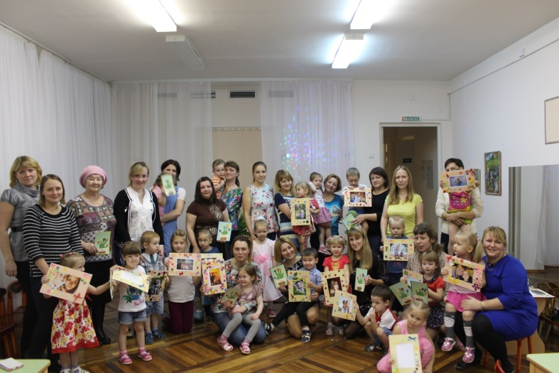

По завершению работы участники поделились впечатлениями от совместной творческой деятельности, полюбовались готовыми фоторамками и сделали фото на память.

Подобная форма вовлечения семей воспитанников в образовательный процесс ДОО способствует установлению партнерских отношений между педагогами и родителями, позволяет объединить их усилия в вопросах воспитания детей, создать атмосферу общности интересов, активизировать воспитательные умения родителей. Сама **творческая** атмосфера встреч побуждает **родителей раскрыться**, поделиться своими знаниями, умениями и учиться у других, а также познать своего ребенка, его способности и возможности гордиться им

Совместное **творчество формирует** доверительные отношения между детьми и **родителями**, оказывает положительное влияние на развитие ребенка. **Творческий процесс стимулирует ребенка**, развивает коммуникативные навыки, пассивный и **активный словарь детей**, раскрывается **творческий потенциал ребенка**. Помимо этого, совместная **творческая** деятельность – интересное и увлекательное времяпровождение.

Организованная совместная **творческая** деятельность – это включение **родителя в занятие ребенка**. Это ситуация, в которой ребенок, столкнувшись с определенной трудностью, имеет возможность **обратиться за помощь к родителю**. А **родитель** получает возможность выполнить работу вместе с ребенком. В результате совместной **творческой деятельности**, общих интересов ребенок и **родитель** достигают взаимопонимания и становятся ближе друг к другу

Таким **образом**, семейная **творческая мастерская,** как одна из **форм** взаимодействия ДОУ **с родителями**, помогает не только наладить эмоциональный контакт с **родителями**, улучшить **детско-родительские** отношения на основе предметной совместной деятельности, но и заложить предпосылки по **формированию**нравственных норм и привычек.

В результате таких встреч **родители сдружились**, стали общаться между собой. Наши **творческие мастерские** помогают взрослым открыть возможности своих детей, увидеть в них равных партнеров. Впереди, у нас еще много интересных семейных встреч в рамках **творческих мастерских.** Планируем и дальше совершенствовать **формы**взаимодействия с семьей, учитывать их социальные интересы и запросы.

**Список информационных источников**

1. Агавелян М.Г., Данилова Е.Ю., Чечулина О.Г. Взаимодействие педагогов ДОУ с родителями. – М.:ТЦ Сфера, 2009. – 128 с.
2. Богославец Л.Г., Давыдова О.И., Майер А.А., «Работа с родителями в ДОУ» Управление ДОУ 2008г., №5
3. Доронова Т.Н. Взаимодействие дошкольного учреждения с родителями. М.: «Сфера», 2002
4. Кочетова Н.А., Желтикова И.А., Тверенина М.А. Взаимодействие семьи и ДОУ. Волгоград. Издательство «Учитель» 2014г.
5. Марковская И.М. Тренинг взаимодействия родителей с детьми. СПб: Речь, 2002г.
6. Сертакова Н.М. Инновационные формы взаимодействия ДОУ с семьей. Издательство «Учитель» 2014г.
7. Федеральный Государственный Образовательный Стандарт Дошкольного Образования. Утвержден приказом Министерства образования и науки Российской Федерации от 17 октября 2013г. №1155